2011届山东省卧龙学校高三下学期第三次月考地理试题

一、单项选择题：
读针阔叶混交林在3个不同地点的山地上海拔高度分布图，据此回答1～3题。
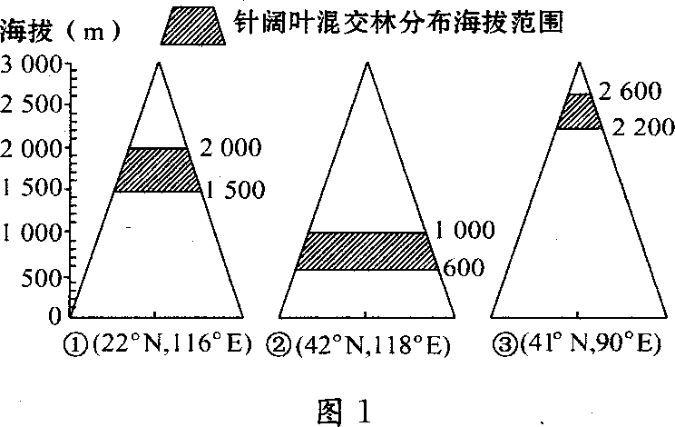
1．①、②两山地相比较，造成针阔叶混交林海拔高度差异的主要因素是 ( )
A热量 B．光照 C．坡向 D．降水量
2．②、③两山地相比较，造成针阔叶混交林海拔高度差异的主要因素是 ( )
A．热量 B．降水量 C光照 D．坡向
3．有关①、②、③山地自然带的判断正确的是 ( )
A．①山地的同一自然带在南坡海拔较低
B．②山麓可能为温带落叶阔叶林带
C. ③山地纬度较高，总有永久性积雪分布
D．若三地海拔高度相同，自然带最多的是③地
下图是沿41°N附近地区所做的地形剖面图，读图回答4、5题。
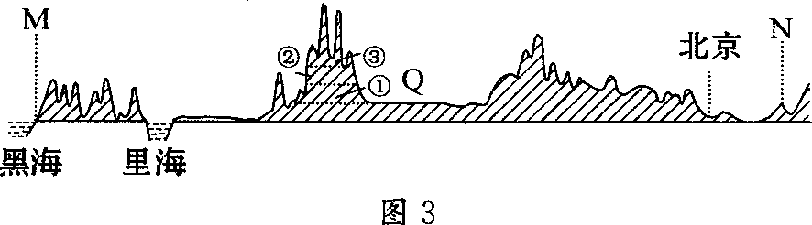
4．下列叙述正确的是 ( )
A．自然带①一②一③的变化体现了M—N之间相似的变化规律
B 地形单元Q是准噶尔盆地
C．该剖面线附近地区是世界上重要的油气产区
D．由M到N，年温差逐渐减小
5．M、N两地的自然带名称是 ( )
A M地为亚热带常绿硬叶林带，N地为温带落叶阔叶林带
B．M、N两地均为温带落叶阔叶林带
C M地为亚热带常绿硬叶林带，N地为亚热带常绿阔叶林带
D．M地为温带草原带，N地为温带落叶阔叶林带
(2009·广州模拟)某研究人员依据我国多年平均气候资料，按一定方向分别选取了A—F和①一⑥共12个地区，分类绘成甲、乙两图。读图完成6、7题。
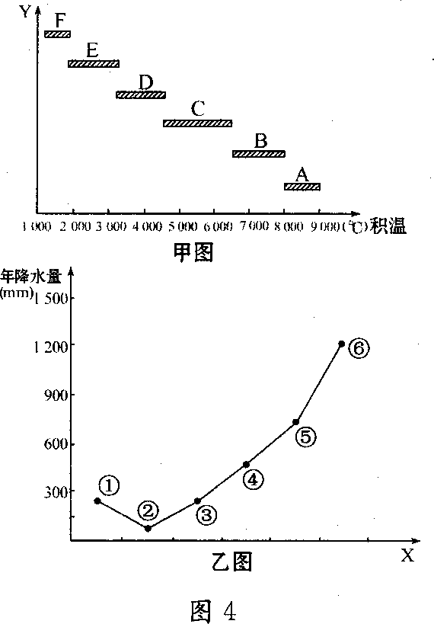
6．甲、乙两图反映的地理环境分异规律分别为 ( )
A、甲图反映由赤道向两极分异
B、乙图反映由赤道向两极分异
C、甲图反映由背风坡向迎风坡分异
D、乙图反映由平原向高原分异
7．某地水热状况与A和⑥地区相似，则该地 ( )
A．自然带为热带草原带
B．该地自然植被可能是温带落叶阔叶林
C．光热资源丰富，盛产长绒棉
D.可能为我国热带作物生产基地
中广网2008年11月5日消息 日前中外联合科考专家进行了中国南方峰丛地貌与天坑喀斯特国际考察活动，整个考察活动将于11月19日结束。联系有关报道和所学知识完成8—9题。
8．下列几种地形剖面图中，属于此次考察活动内容的是 ( D )
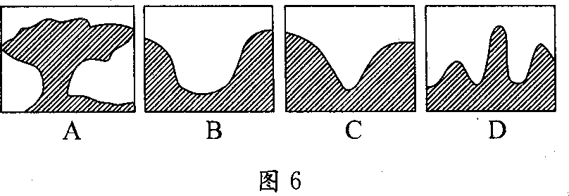
9．与“天坑”形成有关的因素有 ( )
①岩石性质 ②南方高温多雨的气候 ③富含酸性物质的环境 ④地壳运动
A．①②③ B ②③④ C．①③④ D ①②④
读人民币版面图案，回答10-11题。
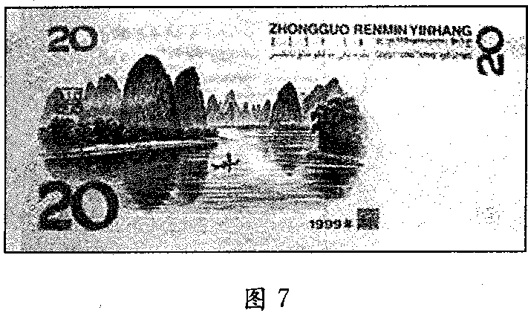
10．该地形景观的主要成因是 ( )
A．冰蚀作用 B．流水侵蚀、溶蚀作用
C. 风力侵蚀作用 D. 海浪侵蚀作用
11．下列有关叙述正确的是 ( )
①岩石的透水性越好，喀斯特地貌发育越典型
②气候越湿润，喀斯特地貌的发育程度就越好
③气温愈高，愈有利于喀斯特地貌的发育
④喀斯特地貌与生物活动没有关系
A．①② B．③④ C. ①②③ D．①②③④
读下图，完成12-13题。
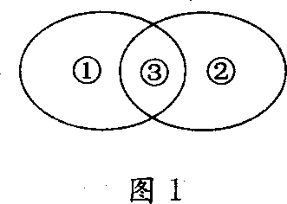
12．若①是自然资源，②是能源，则③不可能是 ( )
A．常规能源 B水资源
C．矿物能 D.可再生能源
13．若①是矿产资源，②是燃料原料，则③可能是 ( )
A．煤、石油、核能 B. 铁矿、水能、沼气
C. 地热、天然气、煤 D .石油、水能、铁矿
(2008·上海地理)能源是现代人类生存发展的重要资源。作为清洁能源的风能具有重要的利用价值。据此回答14-15题。
14.下列与风能有关的叙述，正确的是 ( )
A．风能属于来自太阳辐射的能源
B 风能是一种非可再生资源
C．撒哈拉沙漠是风能开发最好的地区
D 风能发电投入少，效益好
15.我国内蒙古高原和东部沿海都是风能资源丰富的地区，两地利用风能最佳季节分别是 ( )
A. 秋季、春季 B. 冬季、夏季 C．冬季、春季 D．夏季、秋季
16．塔里木盆地内部是我国风能资源相对贫乏的地区，其主要原因是 ( )
A．距海遥远，深居大陆的腹地
B．岩石裸露，下垫面摩擦力大
C．盆地地形，周围有高山阻挡
D．海拔较高，气温日较差较小
在德国和日本，随处可见厂房和大楼屋顶的黑色“硅板”，这就是太阳能屋顶。风和曰丽的白天，“屋顶”将太阳能转化为电能，把富余的电能并入电网；傍晚人们下班时，再使用从电网购买的电。目前上海市正在推广“太阳能屋顶计划”，预计到2030年，上海市20％的用电将来自太阳能。据此回答17-18题。
17．上海的年平均太阳总辐射量高于德国和日本，是由于( )
A．地势高，空气稀薄
B．河湖纵横，太阳有效辐射强
C．地面裸露，比热容小
D. 纬度偏低，晴日多
18．上海积极推广“太阳能屋顶计划”的地理背景是 ( )
A .经济发达、常规能源短缺
B.是我国太阳能资源最丰富的地区
C .太阳能资源清洁、可再生、能量集中
D.人口密集，人均房顶面积大
19．我国是世界上洪水灾害频繁而严重的国家之一，洪水灾害不仅范围广、发生频繁、突发性强，而且损失大。我国洪水灾害空间分布的总体格局是 ( )
① 东部多，西部少
② 沿海多，内陆少
③ 平原低地多，高原山地少
④ 山脉东坡和南坡多，西坡和北坡少
⑤ 河流上中游多，下游少
⑥ 夏秋季多，冬春季少
A．①②③④ B．③④⑤⑥
C．①②⑤⑥ D．①②④⑥
(2009·启东模拟)气象部门用五天平均气温的高低作为划分四季的指标；低于10℃的时间段为冬季，高于22℃的时间段为夏季，10℃～22℃之间的时间段为春秋两季。读某年立冬我国大陆部分各地季节状况图，回答20-21题。
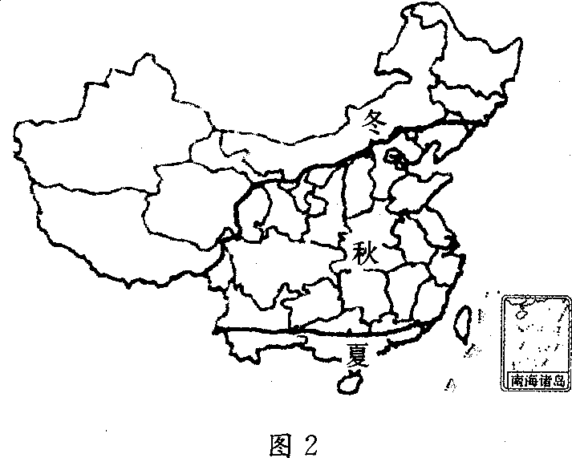
20．此时从西南到长江以南地区形成大范围的降水，其原因最可能是 ( )
A .受副热带高气压带的控制
B .锋面在附近活动
C．受山地影响
D．受台风登陆影响
21．在这种天气影响下，西南地区最有可能诱发的地质灾害是 ( )
A 泥石流 B．地震 C．洪涝灾害 D．水土流失
(2008·上海地理)近年来，随着全球气候变暖，我国部分地区的自然环境出现了一系列反常现象。据此回答22-23题。
22．下列现象中，与全球气候变暖有关的是 ( )
① 天山博格达峰的雪线下降
② 东海出现南海的鱼种 ，
③ 华北地区树枝提前抽芽
④ 灾害性天气出现频繁
A ②③④ B ①②③ C．①③④ D．①②④
23．自然界中某种因素的变化会引起其他一系列因素的变化，例如青藏高原积雪面积减小，会引起该地域自然环境的连锁变化。这种变化包括 ( )
① 地表温度年变化增大
② 风化加速导致岩崩现象加剧
③ 羊八井地热温度升高
④ 山地针叶林带海拔高度降低
A ①④ B②③ C．③④ D．①②
读图，回答24-25题。
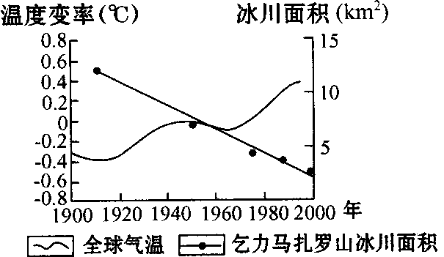
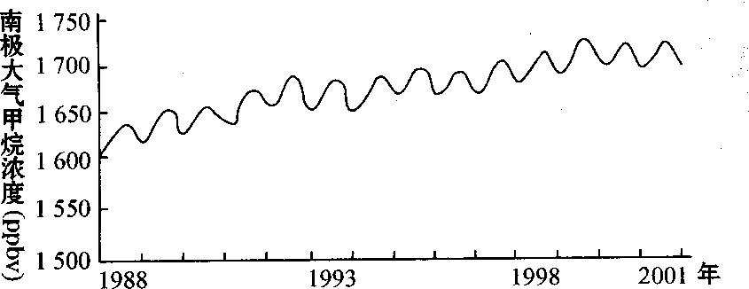
24．下列关于全球气候变暖及其影响的叙述，符合实际情况的是 ( )
A．全球各地的气温持续上升
B 我国各地的降水量普遍增多
C. 全球各地的河湖水位上升
D 我国西部山地冰雪总量减少
25．结合图示和所学知识分析，下列说法错误的是 ( )
A．近百年来全球平均气温升高了约O．6℃±0．2℃
B 南极大气中甲烷浓度的增加可能与人类活动有关
C 近百年来气候变暖加剧出现在20世纪80年代以后
D．20世纪以来赤道地区冰川退缩明显，南极大气中甲烷浓度无明显季节变化

二、非选择题
26．读天山(甲)、喜马拉雅山(乙)的垂直自然带分布图和各纬度雪线海拔高度曲线图(丙)，回答下列问题。（16分）

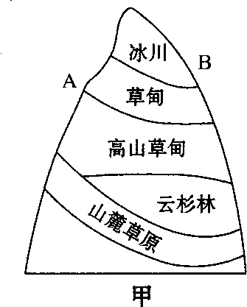
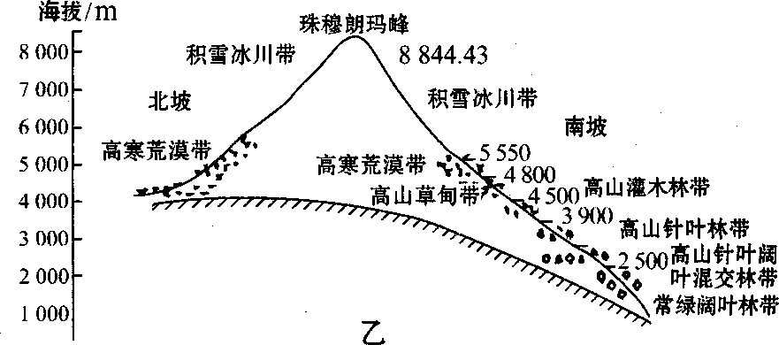
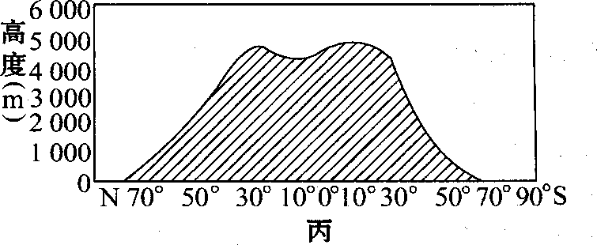
(1)判断天山A、B两坡坡向：________是南坡，_______是北坡。造成自然带垂直变化的原因是___________________________________________。(6分)
(2)珠穆朗玛峰南坡比北坡雪线_________，原因是_________________________。(4分)
(3)若山地海拔足够高，据丙图可知，垂直方向自然带数量由低纬向高纬的变化规律是什么?原因是什么?(6分)

27．阅读我国某地区的自然景观综合标志图，回答有关问题。(12分)
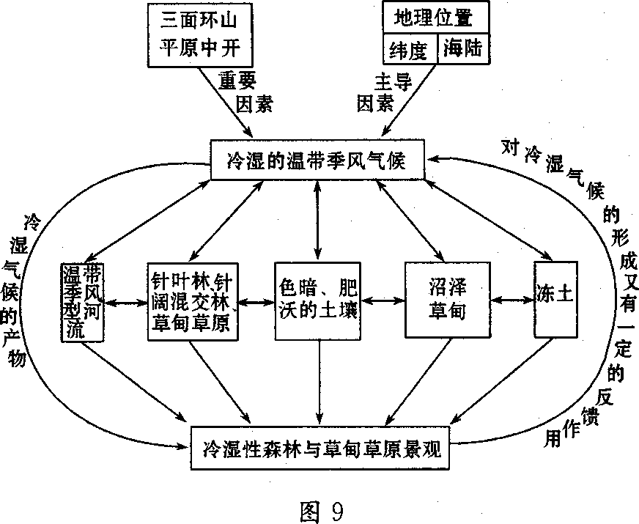
(1)图示最有可能是我国的________地区，该地区各自要素之间相互作用、相互制约，突出反映了地理环境的_______性。(2分)
(2)该地区河流出现汛期的季节一般是在________和________，其原因分别是：__________________________________________________________________。(5分)
(3)若该地区森林面积锐减，则对本区内的土壤和河流有何主要影响?(5分)

28．读我国主要气象灾害分布图，回答下列问题。(10分)
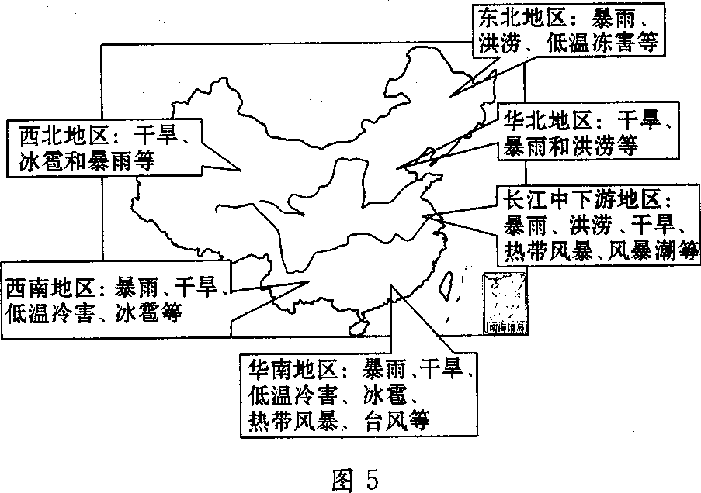
(1)在各种气象气候灾害中分布最为广泛的是——。(1分)
(2)我国华南地区虽然纬度较低但有时也会受到低温冷害的影响，其主要自然成因是___________________________________________________________。(2分)
(3)据图分析，完成下表内容。(4分)
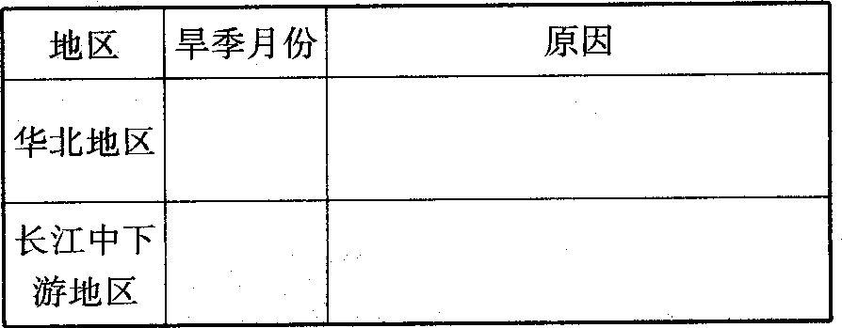
(4)台风是我国夏半年主要的气象灾害，但它在给人类带来灾害的同时也会产生一些有益的影响，其主要表现有________、 ___________ 。(2分)
(5)为减轻上述各种气象灾害可能带来的损失不可以采取的措施有(1分) ( )
A 修建水库和分洪工程 B．禁止在灾害多发区居住
C．建立灾情监测预报系统 D．建立健全保险救灾体系
29．阅读材料回答下列问题。(10分)
材料一 各种能源发电成本比较图
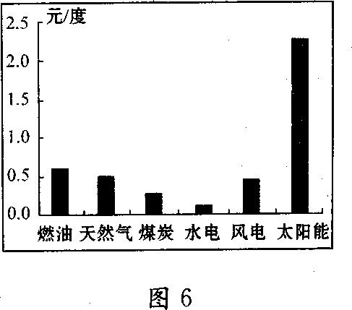
材料二 按照我国中长期发展规划纲要，风电到2020年很可能超越核电，成为我国第三大发电形式。
(1)试述太阳能发电成本高的原因及其优势。(5分)

(2)试述我国在甘肃敦煌和柴达木盆地建立“太阳能利用示范工程”的原因。(5分)

1～3．【解析】1选A，2选B，3选B。第1题，①、②两地经度相当，纬度差异大，从赤道到两极的主要差异是热量。第2题，②、③两地纬度相当，经度差异很大，②位于大陆东岸，③位于内陆地区，从沿海向内陆的主要差异是水分。第3题，②山地位于大陆东岸，山麓自然带与纬度位置和海陆位置有关，为温带落叶阔叶林带。
4、5．【解析】4选C，5选A。第4题，自然带①②一③的变化表现为垂直地域分异规律，M—N之间的变化表现为从沿海到内陆的地域分异规律。地形单元Q是塔里木盆地。由M到N，年温差由小一大一小。第5题，M地处于黑海附近，属于亚热带地中海气候。N地为温带季风气候。
6．A 7．D 8．D 9．A
10、11【解析】10选B，11选C。第10题，我国西南地区有大量的沉积岩分布，长期受流水的溶蚀作用而形成喀斯特地貌，气候和植被也影响喀斯特地貌形成。第11题，水的溶蚀作用不_汉取决于水中二氧化碳的含量，而且与水中有机酸与无机酸的浓度也有关，而水中酸性物质含量与生物的活动密切相关。
12．B 13．A 14．A 15．B 16．C
17、18．【解析】17选D，18选A。第17题，太阳辐射量的大小与纬度的高低、海拔高低、天气状况有关。上海的年平均太阳总辐射量高于德国和日本是由于纬度偏低，晴日多。第18题，太阳能资源清洁、可再生、能量分散。青藏地区是我国太阳能资源最丰富的地区。
19．【解析】选A。河流的上中游地势高，不易发生洪灾；⑥属于时间分布特点。
20、21【解析】20.选B 21选A。第20题，由题意知此时我国开始进入冬季，台风登陆的可能性较小。从西南到长江以南地区大范围的降水最可能是受锋面活动的影响。第21题，洪涝灾害和水土流失不属于地质灾害。 此时大范围的降水最有可能诱发的地质灾害是泥石流。
22．A 23．D 24．D 25．D
26．(1)A B 从山麓到山顶水热状况随高度的增加而变化，导致自然景观在垂直方向上发生变化(2)低南坡为迎风坡，降水多，积雪多，雪线低(3)由低纬向高纬垂直方向自然带数量逐渐减少。纬度越高，热量越少，雪线越低，其下出现的自然带就越少。
27．(1)东北整体(2)春季夏季春汛的主要原因是春季季节性积雪融化；夏汛主要是夏季风带来的丰沛降水(3)对土壤：腐殖质减少，水土流失加剧使得土层变薄，肥力下降。对河流：含沙量增加；降水多时易形成洪水，无降水时河流水量锐减甚至断流。
28．(1)暴雨
(2)冷空气势力强(或春季阴雨多)
(3)3～5月 气温回升快，蒸发强，而降水少；春季是农作物播种和生长时期，需水量大7、8月 受副热带高压控制，降水少，而此时气温高、蒸发强 (4)带来丰富的降水，缓解旱情 有助于降温解暑(5)B
29．(1)原因：太阳能存在强度弱、不连续、不稳定等缺点，增加了人类利用太阳能的难度；利用太阳能发电，需进行光电转换，而目前光电转换的效率很低。优势：太阳能是最丰富的可再生能源，是所有化石能源及多种可再生能源的源头。
(2)我国西北荒漠化地区深居内陆，属干旱、半干旱地区，降水少，日照时间长，大气对太阳辐射的削弱作用小，是我国太阳能资源最丰富的地区。而当地能源缺乏，通过太阳能的利用，可保护植被，改善当地的生态环境，既充分利用了资源优势，又保护了生态环境。

